Проект
ЗАКОН
Алтайского края

О внесении изменений в отдельные законы
Алтайского края в связи с преобразованием муниципальных и
административно-территориальных образований

Статья 1

Внести в закон Алтайского края от 7 марта 2006 года № 16-ЗС
«О статусе и границах муниципальных и административно-территориальных образований Благовещенского района Алтайского края» (Сборник законодательства Алтайского края, 2006, № 119, часть I; 2007, № 131, часть I; 2009, № 155, часть IV; 2010, № 174, часть I; 2012, № 195, часть I) следующие изменения:

- в приложении 1:

а) план границ изложить в следующей редакции:
●
●
●
●
●
●
●
●
●
●
●
●
●
●
ШИМОЛИНСКИЙ
СЕЛЬСОВЕТ
О
А
НОВОКУЛУНДИНСКИЙ
СЕЛЬСОВЕТ
БЛАГОВЕЩЕНСКИЙ
ПОССОВЕТ
НИКОЛАЕВСКИЙ
СЕЛЬСОВЕТ
ЛЕНЬКОВСКИЙ
СЕЛЬСОВЕТ
АЛЕКСЕЕВСКИЙ
СЕЛЬСОВЕТ
ГЛЯДЕНЬСКИЙ
СЕЛЬСОВЕТ
СУВОРОВСКИЙ
СЕЛЬСОВЕТ
НИЖНЕКУЧУКСКИЙ
СЕЛЬСОВЕТ
ЯГОТИНСКИЙ
СЕЛЬСОВЕТ
ОРЛЕАНСКИЙ
СЕЛЬСОВЕТ
1
В
Г
Д
Е
Ж
З
И
К
Л
П
Н
М

1 – Степноозёрский поссовет
б) в разделе «Описание смежеств»:
в абзаце втором слова «до Б» заменить словами «до В», слово «Ильичёвский» заменить словом «Нижнесуетский»;
абзац третий признать утратившим силу;

в) в таблице описания прохождения границ:
строку 1 изложить в следующей редакции:
«А | В | соответствует описанию границ муниципального образования Благовещенский поссовет Благовещенского района Алтайского края от 681  до 1, муниципального образования Шимолинский сельсовет Благовещенского района Алтайского края от 1 до мз39»;
строку 2
«Б | В | соответствует описанию границ муниципального образования Шимолинский сельсовет Благовещенского района Алтайского края от 4до мз39»
признать утратившей силу;

2) в приложении 12:

а) в абзаце десятом раздела «Описание смежеств» слово «Ильичёвский» заменить словом «Нижнесуетский»;

б) в графе 5 строки 290 таблицы «Геодезические данные» слово «Ильичёвский» заменить словом «Нижнесуетский».

Статья 2

Внести в закон Алтайского края от 6 июля 2006 года № 68-ЗС
«О статусе и границах муниципальных и административно-территориальных образований Хабарского района Алтайского края» (Сборник законодательства Алтайского края, 2006, № 123, часть I; 2007, № 131, часть I; 2009, № 155, часть IV; 2011, № 177, часть I; 2012, № 195, часть I) следующие изменения:

- в приложении 1:

а) план границ изложить в следующей редакции:

б) в разделе «Описание смежеств»:
в абзаце седьмом слова «до З» заменить словами «до И»;
абзац восьмой признать утратившим силу;

в) в таблице описания прохождения границ:
строку 6 изложить в следующей редакции:
«Ж | И | соответствует описанию границ муниципального образования Свердловский сельсовет Хабарского района Алтайского края от мз1 до мз32»;
строку 7
«З | И | соответствует описанию границ муниципального образования Свердловский сельсовет Хабарского района Алтайского края от мз4 до мз32»
признать утратившей силу;

2) в приложении 8:

а) в разделе «Описание смежеств»:
в абзаце четвёртом слова «до мз4» заменить словами «до мз32»;
абзац пятый признать утратившим силу;

б) строку 74 таблицы «Геодезические данные»
«по смежеству с муниципальным образованием Ильичёвский сельсовет Суетского района Алтайского края»
признать утратившей силу.

Статья 3

Внести в закон Алтайского края от 14 июня 2007 года № 48-ЗС
«О статусе и границах муниципальных и административно-территориальных образований Михайловского района Алтайского края» (Сборник законодательства Алтайского края, 2007, № 134, часть IV; 2009, № 155, часть IV; 2013, № 206,
часть I) следующие изменения:

- в приложении 1:

а) план границ изложить в следующей редакции:
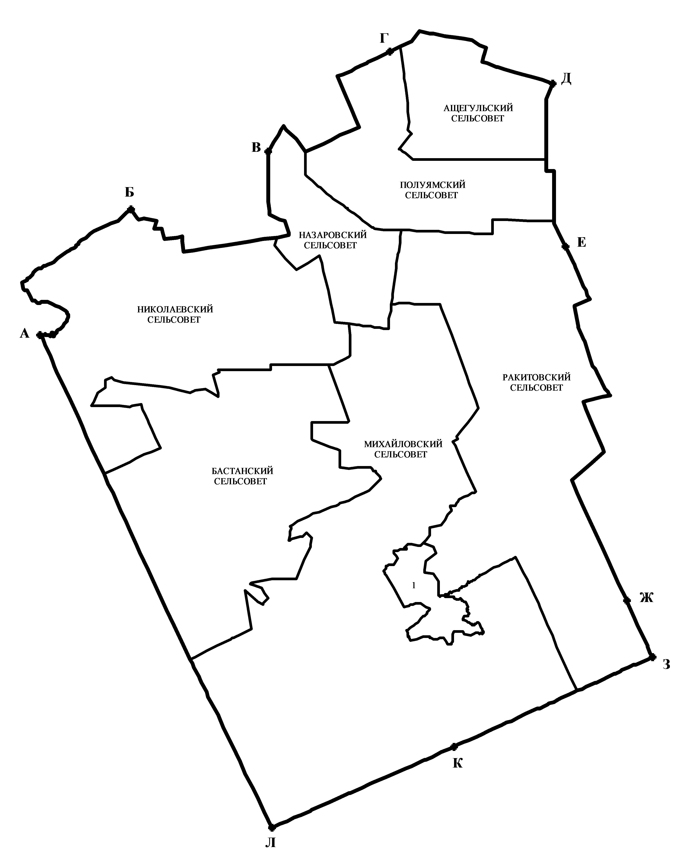
1 - Малиновоозёрский поссовет

б) в разделе «Описание смежеств»:
в абзаце девятом слова «до И» заменить словами «до К»;
абзац десятый признать утратившим силу;

в) в таблице описания прохождения границ:
строку 8 изложить в следующей редакции:
«З | К | соответствует описанию границ муниципального образования Ракитовский сельсовет Михайловского района Алтайского края от мз36/27 до 22, муниципального образования Михайловский сельсовет Михайловского района Алтайского края от 215 до 216»;
строку 9
«И | К | соответствует описанию границ муниципального образования Михайловский сельсовет Михайловского района Алтайского края от мз27(1) до 216»
признать утратившей силу;

2) в приложении 5:

а) в разделе «Описание смежеств»:
в абзаце седьмом слова «до мз27(1)» заменить словами «до 216»;
абзац восьмой признать утратившим силу;

б) строку 273 таблицы «Геодезические данные»
«по смежеству с муниципальным образованием Мирненский сельсовет Угловского района Алтайского края»
признать утратившей силу.

Статья 4

Внести в приложение 1 к закону Алтайского края от 3 декабря 2008 года
№ 124-ЗС «О статусе и границах муниципального и административно-территориального образования город Славгород Алтайского края» (Сборник законодательства Алтайского края, 2008, № 152, часть V; 2009, № 163, часть I; 2011, № 183, часть I, № 185, часть I, № 188, часть I) следующие изменения:

1) в разделе «Описание смежеств»:
в абзаце одиннадцатом слова «Ильичёвский» заменить словами «Нижнесуетский»;
в абзаце тринадцатом слова «до мз383» заменить словами «до мз1(6)»;
абзац четырнадцатый признать утратившим силу;

2) в таблице «Геодезические данные»:
в графе 5 строки 204 слово «Ильичёвский» заменить словом «Нижнесуетский»;
строку 364
«по смежеству с муниципальным образованием Белозёрский сельсовет Табунского района Алтайского края»
признать утратившей силу.

Статья 5

Настоящий Закон вступает в силу со дня его официального опубликования.

Губернатор Алтайского края | А.Б. Карлин

